«Формирование финансовой грамотности у детей дошкольного возраста»

Тема проекта: «Финансовая грамотность или чтобы финансы не пели романсы»

Паспорт проекта.

Вид проекта: познавательный.

Место реализации: МКДОУ «Детский сад №24 с.Дубовка»

Основная целевая аудитория: воспитанники старше-подготовительной группы, родители, сотрудники ДОУ.

Возраст детей 6-7 лет.

Срок реализации проекта: 1 месяц

Актуальность проекта.

Финансовая грамотность- это уровень знаний в области финансов, личных сбережений и способов управления ими.    Таким образом, актуальность проекта в том, чтобы за счет использования информационной среды максимально полно использовать интерес детей к экономической деятельности, оптимизировать их интеллектуальную нагрузку.

Цель проекта: разработка и апробация в условиях конкретного дошкольного образовательного учреждения методических приемов формирования финансовой грамотности детей старшего дошкольного   
Задачи проекта:  
Практическая задача: развитие у детей интереса к знаниям о финансовой грамотности, формирование системы знаний о социально-экономических отношениях в обществе;  
Образовательные задачи: ознакомить с сущностью основных финансово-экономических категорий,   
Развивающие задачи: развивать познавательный интерес детей к вопросам финансовой грамотности и применению этих знаний на практике, развивать способность развернуть игру, согласовывая собственный игровой замысел с замыслами сверстников; развивать речь, внимание, мыслительные операции, воспитывать любознательность в процессе познавательно-игровой деятельности.  
Воспитательные задачи: воспитание разумного подхода к своим желаниям, сопоставление их с возможностями бюджета семьи, способствовать воспитанию нравственных качеств. Воспитание социально-личностных качеств и ценностных ориентиров, необходимых для рационального поведения в сфере экономики.

Ресурсы:

1.Временные-1 месяц

2.Информационные-просветительско-профилактическая информация.

3.Интелектуальные(экспертные)

4.Человеческие (кадровые)-сотрудники дошкольного учреждения.

5.Организационные-администрация дошкольного учреждения.

6.Материально-технические-мультимедийное оборудование, презентации и учебные фильмы и развивающие мультфильмы по темам занятий, предметы для опытов и обыгрывания ситуаций.

7.финансовые-бюджет дошкольного учреждения.

Этапы работы над проектом.

*Подготовительный*

Методическая и организационная подготовка проекта

*Практический*

Формирование элементов финансовой грамотности в ходе практической работы.

Непосредственное осуществление мероприятий проекта.

*Заключительный*

Подведение итогов, диагностика уровня финансовой грамотности детей, изучение мнения родителей о результативности проекта.

Оформление результатов проекта в виде методических материалов. Представление результатов проекта среди коллектива педагогов, родителей.

Содержание

1.Актуальность проекта--------------------------------------------------------------------5

2.Цели и задачи проекта--------------------------------------------------------------------6

3.Этапы проекта-----------------------------------------------------------------------------7

4. Объем и содержание работ-------------------------------------------------------------9

5. Литература и Интернет-ресурсы-----------------------------------------------------12

6. Приложение 1----------------------------------------------------------------------------13

7. Приложение 2----------------------------------------------------------------------------20

8. Приложение 3----------------------------------------------------------------------------22

9. Приложение 4---------------------------------------------------------------------------24

**Актуальность проекта**

Для России остается актуальной проблема внедрения экономического воспитания в существующие образовательные программы дошкольных образовательных учреждений. Существует ряд причин, которые свидетельствуют об этой необходимости:

* именно в раннем возрасте закладываются не только основы культуры, но и стимулы к познанию и образованию на протяжении всей жизни;
* стремительно растет доля детей, которые начинают принимать финансовые решения в более раннем возрасте (карманные деньги, расходы на мобильный телефон, Интернет и т.д.);
* это позволяет охватить обучением всех детей дошкольного возраста, независимо от социального и материального положения, тем самым основы знаний и навыков закладываются у целого поколения.

Больше половины работающих россиян имеют кредиты, показывают данные ЦБ России. Также Центральный Банк фиксирует рост числа россиян с долгами по нескольким кредитам. И нередко кредиты берутся спонтанно, под воздействием сиюминутных желаний, агрессивной рекламы. И чтобы кредитные обязательства не стали дамокловым мечом необходимо иметь определенные знания в области финансов. Финансовая грамотность- это уровень знаний в области финансов, личных сбережений и способов управления ими. А поскольку дети чаще всего повторяют стиль поведения родителей, необходимо с детства формировать знания детей об этой важной сфере человеческой жизни.

Передовые страны мира на протяжении длительного периода осуществляют программы финансовой грамотности с раннего возраста. В США с шести лет дети получают банковские карты и производят покупки, так реализация образовательных программ, связанных с экономической грамотностью в этой стране, начинается с дошкольного возраста. Самой передовой страной в области повышения экономической грамотности для детей дошкольного возраста признается Сингапур. Банки в этой стране начинают работу с детьми пятилетнего возраста и в дальнейшем сопровождают их на всем жизненном пути. Банки предлагают счета для детей, при этом их можно открыть при частном визите ребенка в отделение банка, либо в режиме онлайн. Данная услуга дает возможность ребенку быть активным потребителем банковских продуктов и получать доходы на свои сбережения, тем самым способствуя формированию экономической грамотности и самостоятельности.

В современных условиях дети рано включаются в экономическую жизнь семьи, сталкиваясь с деньгами, рекламой, ходят за покупками в магазин с родителями, участвуют в процессе купли-продажи товара, тем самым овладевая экономической информацией на бытовом уровне, чаще всего в искаженном виде. Неправильно полагаться на стихийное усвоение экономической стороны жизни, так как в процессе познания дети сталкиваются с такими этическими понятиями, как богатство, деньги, кредиты, долги, бедность и другое. В этих понятиях заключен большой нравственный смысл, в котором отражаются социальные ценности: честность, доброта, трудолюбие, взаимопомощь и многое другое.   
Этим обусловлена актуальность данного проекта для детей старшего дошкольного возраста.

**Новизна проекта**

Новизна данного педагогического проекта заключается в отработке методических приемов по формированию финансовой грамотности со старшими дошкольниками.

В практике вопросы формирования финансовой грамотности использовались эпизодически. В рамках данного проекта предполагается осуществление комплексного подхода к отработке вопросов финансовой грамотности.

**Цели и задачи проекта**

**Образовательная область, интеграция ОО:**Познавательное развитие; социально-коммуникативное развитие, речевое развитие, художественно-эстетическое развитие.

**Цель проекта** – разработка в условиях конкретного дошкольного образовательного учреждения методических приемов формирования финансовой грамотности детей старшего дошкольного возраста.

**Задачи проекта:**

* *Практическая задача*: развитие у детей интереса к знаниям о финансовой грамотности, формирование системы знаний о социально-экономических отношениях в обществе.
* *Образовательные задачи:* ознакомить с сущностью основных финансово-экономических категорий.
* *Развивающие задачи:* развивать познавательный интерес детей к вопросам финансовой грамотности и применению этих знаний на практике, развивать способность развернуть игру, согласовывая собственный игровой замысел с замыслами сверстников; развивать речь, внимание, мыслительные операции, воспитывать любознательность в процессе познавательно-игровой деятельности.
* *Воспитательные задачи:* - воспитание разумного подхода к своим желаниям, сопоставление их с возможностями бюджета семьи, способствовать воспитанию нравственных качеств. Воспитание социально-личностных качеств и ценностных ориентиров, необходимых для рационального поведения в сфере экономики.

**Объект проекта –**гармоничное развитие дошкольников старшего возраста, подготовка дошкольника к социально-экономическим отношениям.

**Предмет проекта –** финансовая грамотность.

**Краткое описание этапов проекта**

**I этап - подготовительный**

Методическая и организационная подготовка проекта:

-изучение теоретического материала, подбор методик, изучение практики финансового воспитания в ДОУ:

-составление плана работы;

-организация совместной работы с родителями.

**II этап - практический**

Непосредственная апробация методических приемов формирования финансовой грамотности в условиях конкретного дошкольного образовательного учреждения.

Осуществление мероприятий проекта, в ходе которого происходит:

1) расширение знаний детей о содержании и истории основных экономических категорий, обогащение лексического запаса;

2) решение проблемных ситуаций, развитие умений аргументировать свои ответы, активизировать словарь;

3) подведение дошкольников к пониманию того, что человек не может иметь все, что хочет;

4) развитие внимания, логического мышления, связной речи;

5) формирование коммуникативных компетентностей, социальных компетентностей.

Оформление полученных результатов проекта в виде методических материалов.

Информирование о ходе проведения проекта.

Срок реализации этапа –

**III этап - заключительный**

Подведение итогов, диагностика уровня знаний, умений и навыков детей, изучение мнения родителей о результативности проекта.

Оформление результатов проекта в виде методических материалов. Представление результатов проекта среди коллектива педагогов, родителей.

Срок реализации этапа –

**Ожидаемые результаты**

В результате выполнения проекта предполагается:

**Для детей:**

* приобретение новые знаний социально-экономического характера,
* приобретение первичных навыков рационального распределения доходов семьи
* усвоение следующих вопросов: как сберегаются деньги, как научиться принимать правильные финансовые решения;
* получение навыков ответственного отношения к финансовым обязательствам;
* развитие внимания и воображения, способности искать и находить новые решения, новые подходы к рассмотрению предлагаемой ситуации;
* применение практических советов в решении конкретных ситуаций;
* развитие мышления через умение анализировать, сравнивать, синтезировать, обобщать, выделять главное, доказывать, опровергать;
* развитие навыков сотрудничества со взрослыми и сверстниками;
* развитие самостоятельности и личной ответственности за свои поступки;
* повышение интереса к изучению окружающего мира.

**Для родителей:**

* Участие родителей в совместной продуктивной деятельности.
* Повышение педагогической культуры родителей в проблеме взаимодействия с детьми по экономическим вопросам.

**Для педагогов:**

* Повышение квалификации в вопросах формирования и развития финансовой грамотности у дошкольников.
* Повышение уровня взаимодействия в педагогическом коллективе.

**Аудитория проекта**

* Воспитанники старшей группы
* Родители дошкольников.
* Педагоги

**Объем и содержание работ**

|  |  |  |  |
| --- | --- | --- | --- |
| **Направление деятельности** | **Содержание деятельности** | **Сроки реализации** | **Исполнитель** |
| **Подготовительный этап** | | | |
| **Работа с детьми** Диагностика уровня финансовых знаний и умений | Проведение исследования уровня финансовых знаний и умений |  |  |
| **Работа с родителями** Оценка уровня готовности родителей к совместной деятельности по развитию речи | Проведение опроса осведомленности о методах развития финансовых знаний и умений, о готовности родителей заниматься с детьми |  |  |
| **Работа с педагогами МБДОУ** Информирование педагогов о содержании и значении проекта | Выступление на методическом семинаре |  |  |
| **Практический этап** | | | |
| **Работа с детьми** Мероприятия по формированию финансовой грамотности | Деловая игра для родителей и детей «Азбука финансов» |  |  |
| НОД «Поможем коту Белобоку» |  |  |
| Развивающее занятие с детьми «Семейный бюджет и расходы семьи» |  |  |
| Игровое занятие для детей «Поиск сокровищ пирата Финансиста» |  |  |
| Викторина по экономическому воспитанию «Путешествие в денежную страну» |  |  |
| Квест-игра для детей «Финансовая школа» |  |  |
| **Работа с родителями** Методика формирования основ финансовой грамотности в играх и занятиях в домашних условиях  Совместные мероприятия с детьми | Методический семинар «Азы финансовой грамотности в семье» |  |  |
| Стендовые консультации для родителей |  |  |
| Обобщение опыта работы в семье и ДОУ по развитию финансовой грамотности детей |  |  |
| **Работа с родителями** Методика формирования основ финансовой грамотности в играх и занятиях в домашних условиях  Совместные мероприятия с детьми | Методический семинар «Азы финансовой грамотности в семье» |  |  |
| Стендовые консультации для родителей | В течение всего времени реализации проекта |  |
| Обобщение опыта работы в семье и ДОУ по развитию финансовой грамотности детей |  |  |
| **Работа с педагогами МКДОУ** Транслирование опыта работы по проекту Обмен опытом | Выступление на методических семинарах  Проведение открытого мероприятия | В течение всего времени реализации проекта |  |
| **Заключительный этап** | | | |
| **Работа с детьми** Диагностика итогового уровня финансовых знаний и умений | Проведение исследования уровня финансовых знаний и умений выявление динамики и полученных результатов |  |  |
| **Работа с родителями** Подведение итогов совместной работы | Собрание с родителями |  |  |
| **Работа с педагогами МКДОУ** Представление результатов работы | Выступление на методическом совете, подготовка и представление доклада на конференцию |  |  |

**Формы представления результатов**

1. Выступление на заседаниях методического совета МКДОУ.  
2. Публикация результатов проекта.   
3. Применение в практике педагогической деятельности.

**Литература и Интернет-ресурсы**

1. Аношина Л.М. Экономическое воспитание старших дошкольников в процессе ознакомления с новыми профессиями // Детский сад от А до Я. 2003. №4. с.103.

2. Белокашина С.В. Экономика и дети. Пословицы и поговорки // Дошкольная педагогика. 2009. №7. с.8.

3. Крючкова Н.А. Учебно-методическое пособие по повышению финансовой грамотности «Первые шаги по ступеням финансовой грамотности» (для дошкольников), - Калининград,2013. - 26 с.

4. Попова Т.Д. Волшебный банкомат. Детям об экономике. М.: МИ,2017.

5. Смоленцева А.А. Знакомим дошкольника с азами экономики с помощью сказок. М.: АРКТИ, 2006. – 88 с.

6. Смоленцева А.А. Проблемно-игровая технология экономического образования дошкольников // Детский сад от А до Я.2003. №4. с.63.

7. https://vk.com/docs…1de5d167f&d=1

8. kp.ru//putevoditele//obrazova

9. https://mamadelki.ru

10. https://pedsov.ru

11.https://urok.1sept.ru/artikles/676511

Приложение 1

Конспект НОД в старше-подготовительной группе по теме финансовая грамотность.

**Тема**: «Поможем коту Белобоку»

**Цель**: содействие финансовому просвещению и воспитанию детей дошкольного возраста, создание необходимой мотивации для повышения их финансовой грамотности.

**Задачи**:

* развивать умения находить отличительные и сходные признаки между монетой и банкнотой;
* помочь детям осознать роль денег в жизни людей;
* способствовать осознанию детьми необходимости труда для получения денег;
* формировать разумное отношение к расходованию денег;
* развивать умения определять жизненно важные потребности человека;
* научить детей сравнивать и анализировать цены на товар;
* закрепить знания детей о понятии «семейный бюджет», его структурой (формы доходов и расходов);
* формировать коммуникативно-экономическую грамотность, развивать экономическое мышление;
* воспитывать социально-нравственные качества: бережливость, смекалку, трудолюбие.

**Технические средства обучения**: ноутбук, интерактивная доска, карточки на каждого ребёнка, карандаш синий (на каждого ребёнка), карточки: зелёные и красные (на каждого ребенка), картинки с изображениями профессий, монеты (шоколадные).

**Ход занятия**

Дети проходят в зал становятся в полукруг

Встанем мы в кружочек дружно,  
Поздороваться нам нужно.  
Говорю тебе «Привет!»,  
Улыбнись скорей в ответ.  
Здравствуй правая рука,  
Здравствуй левая рука,  
Здравствуй друг, здравствуй друг,  
Здравствуй весь наш дружный круг.

*(Слайд 1)*

**Воспитатель**: Ребята, нам пришло голосовое сообщение от кота Белобоки.

Давайте его послушаем *(на экране фотография кота Белобока).*

**Кот Белобок:** Дорогие ребята, вы многому меня научили, и я решил поучаствовать в олимпиаде «Знатоки финансовой грамотности». Но немного запутался и не смог выполнить несколько заданий. Помогите, пожалуйста, мне в них разобраться. Если поможете мне выполнить все задания правильно, то вас ждёт сюрприз от меня.

**Воспитатель**: О чём попросил нас кот Белобок?

**Дети**: Выполнить несколько заданий.

**Воспитатель**: Правильно, нужно помочь коту Белобоку выполнить задания. Ну что, поможем коту Белобоку? Если выполним все задания правильно, то вас ждет сюрприз. Справимся, как вы считаете?

**Дети**: Да.

**Воспитатель**: Давайте посмотрим:

**Первое задание** *(Слайд 2)*

На экране картинки деньги (монета и купюра).

**Воспитатель**: Ребята, что изображено на картинке?

**Дети**: Деньги.

**Воспитатель**: Ребята, скажите, а что такое деньги?

**Дети**: Деньги — это средство оплаты товара или какой-нибудь необходимой нам услуги.

**Воспитатель**: для чего нужны деньги?

**Дети**:

* деньги нужны для покупки продуктов питания;
* деньги нужны для оплаты коммунальных услуг;
* деньги нужны для оплаты развлечений;
* деньги нужны для покупки одежды;
* деньги нужны для оплаты проезда в транспорте;
* деньги нужны для покупки подарков.

**Воспитатель**: Правильно, деньги нужны в современном мире, без них прожить невозможно.

**Воспитатель**: А, сейчас, ребята, мы с вами выполним первое задание, которое называется «Дополни». Я называю признак монеты, а вы называете противоположный признак банкноты и наоборот. Кот Белобок, слушай внимательно и запоминай.

* Монета круглая, а банкнота… (прямоугольная)
* Банкнота бумажная, а монета… (металлическая)
* Монета звенит, а банкнота…(шуршит)
* Монета металлическая, а банкнота…(бумажная)

*(Слайд 3)*

**Кот Белобок:** Ура, теперь я всё знаю про деньги. За деньги можно всё купить.

**Воспитатель**: Ребята, вы согласны с котом Белобоком: всё можно купить за деньги или нет?

**Дети**: Нет.

**Воспитатель**: Что нельзя купить за деньги?

**Дети**: Ответы детей

* за деньги нельзя купить дружбу;
* за деньги нельзя купить уважение;
* за деньги нельзя купить любовь;
* за деньги нельзя купить семейное тепло и уют;
* за деньги нельзя купить общение с природой.

**Воспитатель**: Давайте, расскажем коту Белобоку, на что нужно тратить деньги в первую очередь.

**Второе задание «Потребности»***(Слайд 4)*

**Воспитатель**: Что такое потребности?

**Дети**: То, что хочется человеку (потребность в еде, в сладком, потребность в развлечениях и приключениях; потребность в дружбе, в заботе о друге.)

**Воспитатель**: Потребности — это то, что нам нужно, без чего мы не можем обойтись.

**Дети**: Жизненно важные потребности — это то, без чего человек не может жить.

**Воспитатель**: Кот Белобок, смотри и запоминай, дети тебе всё покажут и расскажут. Ребята, выберите карточки с изображением жизненно важных потребностей.

**Воспитатель**: Ребята, возьмите карточки и обведите те картинки, жизненно важные потребности человека.

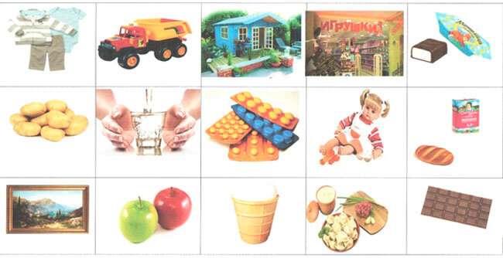

**Воспитатель**: Без чего человек не может жить?

**Дети**: Ответы детей.

**Воспитатель**:

* Человек нуждается в солнце. Без него человек бы погиб от холода и темноты.
* Человек нуждается в пище, если он не будет питаться, то погибнет.
* Человеку нужна вода. Без воды он может прожить не более двух суток.
* Человек нуждается в отдыхе. Без сна он не может долго жить.
* Ещё человек нуждается в жилье, в доме человек может укрыться от непогоды, от посторонних людей. Дом – это семейный очаг, где собирается вся семья вместе.

**Третье задание***(Слайд 5 )*

**Воспитатель**: Ну что ж со вторым заданием мы справились. Давайте посмотрим следующее? На экране надпись «Товар» и картинки. Задание про товар.

**Воспитатель**: Что называют товаром?

**Дети**: Это продукт труда для обмена или продажи.

**Воспитатель**: Правильно, то, что сделано для продажи. *(Игра проводится стоя за столами)* Сейчас мы с вами поиграем в игру «Сигнальщики». Я буду приводить примеры того, что делает человек, а вы, если речь пойдет о товаре, поднимете зеленую карточку.

* фермер привез на рынок молоко (товар);
* мама испекла пирог к празднику;
* плотник сделал шкаф и продал его (товар);
* папа починил детям игрушку;
* бабушка сварила варенье для внуков;
* на фабрике сделали игрушки и отвезли их в магазин для продажи (товар)
* девочка подарила подружке куклу;
* садовод вырастил груши и продал их на рынке (товар).

**Воспитатель**: Молодцы и с третьим заданием мы справились. Прежде чем посмотреть четвёртое задание, я предлагаю немного отдохнуть.

**Игра «Я покажу – ты отгадай»**

**Воспитатель**: Ребята, сейчас я буду показывать вам картинки с изображениями профессий, а вы будете движениями, жестами, пантомимикой показывать, какой профессии соответствуют эти действия (дирижер, водитель, фотограф). Воспитатель: А теперь посмотрим последнее задание кота Белобока.

**Четвертое задание** *(Слайд 6)*

На экране надпись «Семейный бюджет» Что такое семейный бюджет?

**Воспитатель**: Ребята, расскажите, коту Белобоке, откуда в семье берутся деньги.

**Дети**:

* мама и папа ходят на работу и им платят заработную плату;
* бабушка и дедушка получают пенсию;
* старшие сестра и брат учатся в институте и получают стипендию.

**Воспитатель**: Ребята, скажите, что такое семейный бюджет?

**Дети**: Семейный бюджет — это подсчёт доходов и расходов.

**Воспитатель**: Что такое доход?

**Дети**: Доход — это деньги или материальные ценности, полученные в результате работы.

**Воспитатель**: Что такое расход?

**Дети**: Расход — это деньги или материальные ценности, затраченные на оплату услуг и на покупку вещей.

**Воспитатель**: А, сейчас, ребята, я предлагаю вам выполнить задание кота Белобока.

**Игра «Доход - расход»**

Если ситуация, которую я вам назову, означает доход, то вы будете хлопать в ладоши, если — расход, то вы будете топать.

* Покупка хлеба в магазине….(расход)
* Оплата коммунальных услуг…..….(расход)
* Папа получил премию……(доход)
* Дедушка получил пенсию…(доход)
* Мама с папой получили зарплату…(доход)
* Мама заплатила за детский сад……(расход)
* Вы нашли клад……………………(доход)
* Бабушка купила молоко………….(расход)
* Папа заплатил за стрижку………(расход)
* Брат получил стипендию………(доход)
* Вы купили билеты в кино…….(расход).

**Воспитатель**: Ребята, а как ещё мы можем сэкономить семейный бюджет?

**Дети**:

* чтобы сэкономить семейный бюджет, нужно не лить зря воду;
* чтобы сэкономить семейный бюджет, нужно, уходя, выключать свет;
* чтобы сэкономить семейный бюджет, нужно беречь своё здоровье, чтобы не покупать лекарства;
* чтобы сэкономить семейный бюджет, нужно бережно относиться к своим вещам;
* чтобы сэкономить семейный бюджет, нужно не просить у родителей бесполезные вещи и игрушки.

**Воспитатель**: Молодцы, ребята, вы справились с заданием. Вот мы и помогли коту Белобоку разобраться во всех заданиях.

Звуковое письмо:

*(Слайд 7)* Спасибо вам, ребята. Я все понял и теперь точно справлюсь со всеми испытаниями и обязательно получу звание знатока финансовой грамотности. Я побежал на олимпиаду. А для вас я передал корзинку с сюрпризом. До свидания. Воспитатель: Что же за сюрприз прислал нам кот Белобок? Давайте посмотрим. Что это? Правильно, это деньги, монеты. А какие бывают деньги? *(Бумажные и металлические)* Наши монеты необычные. Саша, куда бы ты потратил свою монету, если бы она была обычной?

Это доход или расход? Аня, что ты сделал бы со своей монетой?

Это доход или расход? *(Спросить всех)* Воспитатель: Вот какой доход вы принесли бы своей семье или сделали бы покупку на заработанные вами деньги. Конечно, деньги эти не настоящие — это сладкое угощение от кота Белобока. Его вы попробуете в группе.

Приложение 2

**Сценарий театрализованного представления «Муха-Цокотуха»**

На полянке, украшенной цветами, стоит две ширмы, украшенные цветами. Звучит весёлая музыка и появляется Муха-Цокотуха.

**Муха:**

Я муха, муха, муха,

Я муха – цокотуха

Шла по полю не спеша

Пачку денежек нашла.

- Что же мне купить такое?

Может платье голубое?

Может кожаную юбку?

Или норковую шубку?

Что же делать?

Как мне быть?

Может денег накопить?

*Муха села на пенёк и задумалась*, *вылетает бабушка пчела.*

**Ведущий:**

Прилетела к мухе

Бабушка пчела.

Говорила мухе

Мудрые слова.

*Вылетает пчела*

**Пчела:**

Лучше деньги ты не трать,

А пойди-ка лучше в банк,

Под проценты положи

И доходы получи.

*Муха идет к домику с надписью «Банк» с пачкой денег.*

**Ведущий:**

Муха денежки взяла

В банк скорее понесла.

Выбрала отличный вклад,

Получила целый клад!

*Вылетает комар*

**Ведущий:**

Прилетел потом комар

И совет ей дельный дал

**Комар:**

А теперь свои ты деньги

В дело нужное вложи,

Дивиденды получи

И открой в лесу кофе,

Где встречаться будут все!

**Муха:**

Я умница – разумница!

Все советы приняла.

Отыскала мастеров

Тараканов и жуков.

И поляночку нашла,

Ресторан там возвела.

*На полянке появляется домик с надписью Ресторан «Муха – Цокотуха»*

**Муха:**

Я муха, муха – цокотуха

Я открыла ресторан

И купила самовар,

Приходите вечерком!

Чудно время проведём!

**Муха:**

Бизнес буду развивать,

Дело будет процветать

Буду жить как в шоколаде

На курортах отдыхать!

Приложение 3

**Консультация для родителей «Советы управления деньгами для ребёнка»**

1. Разговаривайте с детьми, отправляясь вместе с ними за покупками.

Когда вы идете с ребенком в магазин за школьными принадлежностями или подарками к празднику, обязательно делитесь с ним своими мыслями по поводу цен и качества товаров.

2. Возьмите ребенка в банк.

Когда вы берете деньги из банкомата или направляетесь для этого в банк, возьмите с собой ребенка и объясните ему свои действия. Расскажите, каким образом можно заработать деньги, не снимая их с банковского счета.

3. Поговорите с детьми о вложении денег.

Приобретайте вместе с детьми акции компаний, с продукцией которых они знакомы. Специалисты утверждают, что начать этим заниматься можно и с детьми с младшего школьного возраста. Однако тут следует проявить осторожность, и, если вы видите, что ребенок не понимает, о чем идет речь, на какое-то время отложите реализацию этого *«семейного мероприятия»*.

Неважно, воспользуются они в будущем приобретенными навыками или нет, главное – дать им такой шанс, с детства подготовить к тому, что у каждого человека есть варианты, позволяющие изменить свое финансовое положение к лучшему.

4. Определите норму выдачи денег, и подарите ребенку копилку.

Выдавайте ребенку деньги на карманные расходы и убедитесь в том, что часть этих денег он будет откладывать. Подарите ему копилку. Копилка – один из способов научить ребенка следить за тем, как растут его деньги. Посоветуйте своему сыну или дочери завести специальный дневник, в который он *(она)* будет записывать свои *«финансовые операции»*.

5. Научите детей зарабатывать деньги.

Деньги не растут на деревьях, поэтому следует научить детей работать – для того, чтобы они имели собственный доход. Они могут начать, например, с того, что уберут разбросанные игрушки, вынесут мусор, или же соберут во дворе опавшие листья.

6. Помогите детям определить цель, для достижения которой они будут откладывать деньги.

Если ребенок имеет четкую цель, это заставляет его стремиться к осуществлению мечты. Независимо от того, что ребенок хочет приобрести – игрушку, велосипед или машину – помогите ему понять, что он получит это лишь в том случае, если будет упорно работать и копить деньги.

7. Покажите ребенку как пользоваться кредитной карточкой.

Обязательно познакомьте с кредитной карточкой.

8. Вовлекайте детей в обсуждение семейного бюджета и планирование отпусков.

Расскажите детям о необходимости оплачивать коммунальные услуги и о том, что каждая семья обязательно должна выделять деньги на непредвиденные расходы (неожиданно вышел из строя, скажем, водопроводный кран и надо купить новый). Объясните, что для того, чтобы съездить куда-нибудь на каникулы, надо потратить деньги на приобретение билетов, оплату гостиничных номеров и развлечений.

9. Расскажите детям о том, что такое пожертвования на благотворительные цели.

Жертвуя деньги на благотворительные цели, вы тем самым помогаете ребенку понять, почему люди делятся друг с другом и делают друг другу подарки.

Такие *«уроки радости»* многим детям запоминаются на всю жизнь. Когда они становятся взрослыми, у них сохраняется ощущение, что акт дарения приносит истинное удовольствие и удовлетворение.

Кроме того, передача пожертвований может стать естественным поводом для обсуждения с детьми непреходящих жизненных ценностей.

10. Будьте для ребенка примером.

На собственном примере демонстрируйте своим детям, как следует относиться к деньгам. Научитесь осмотрительно планировать семейный бюджет и разумно копить средства.

Русские пословицы и поговорки о деньгах

Без копейки рубля нет.

Был бы ум, будет и рубль; не будет ума, не будет и рубля.

Горе — деньги, а вдвое — без денег.

Горе — деньги нажить, а с деньгами и дураку можно жить.

Гроша нет за душой.

Денег ни гроша, да слава хороша.

Денежка без ног, а весь свет обойдет.

Деньги счет любят.

Деньги — что пух: только дунь на них — и нет.

Кто не богат, тот и копейке рад, а богатому — и тысячи мало.

Не горюй о деньгах: не они нас наживали, а мы их.

Нелегко деньги нажить, а легко прожить.

Отплатил той же монетою.

Тот без нужды живет, кто деньги бережет.

Трудовая денежка всегда крепка.

Уговор дороже денег.

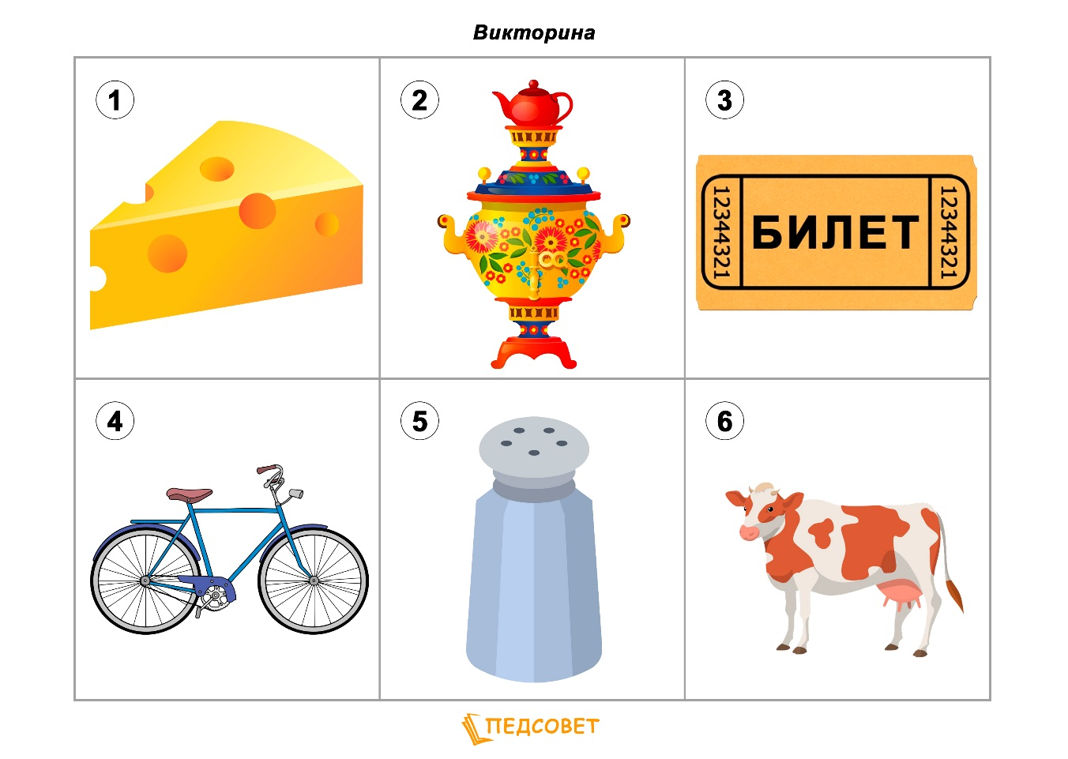

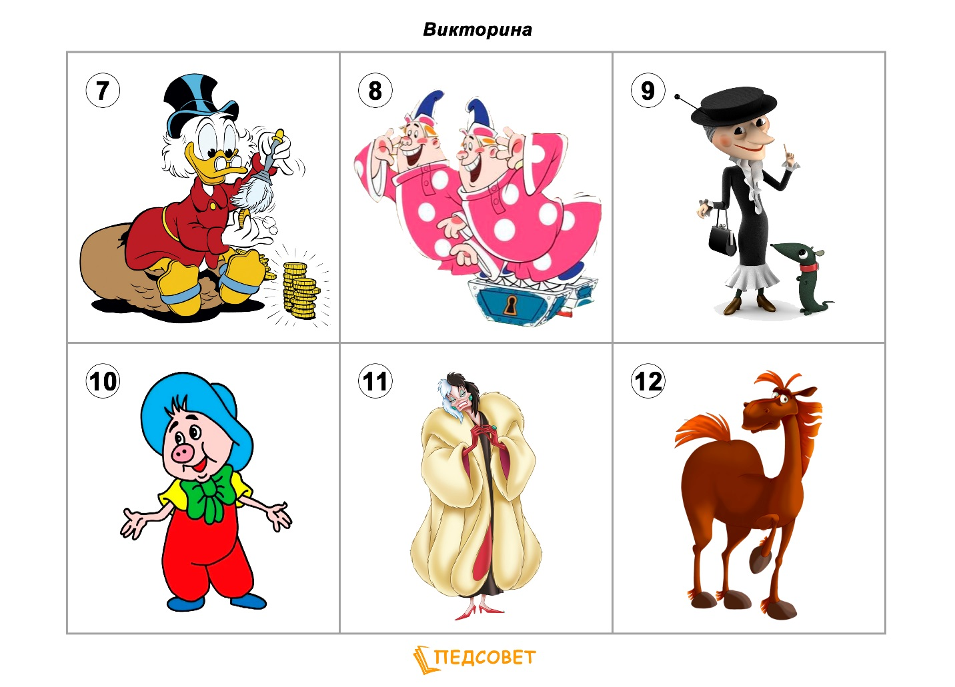

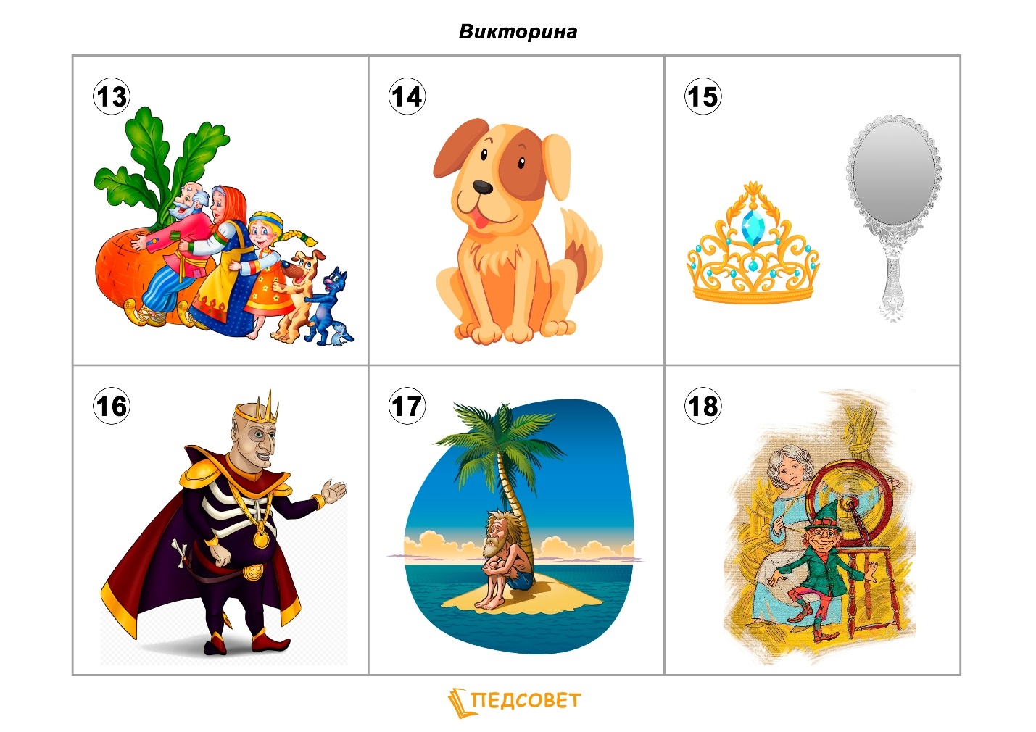

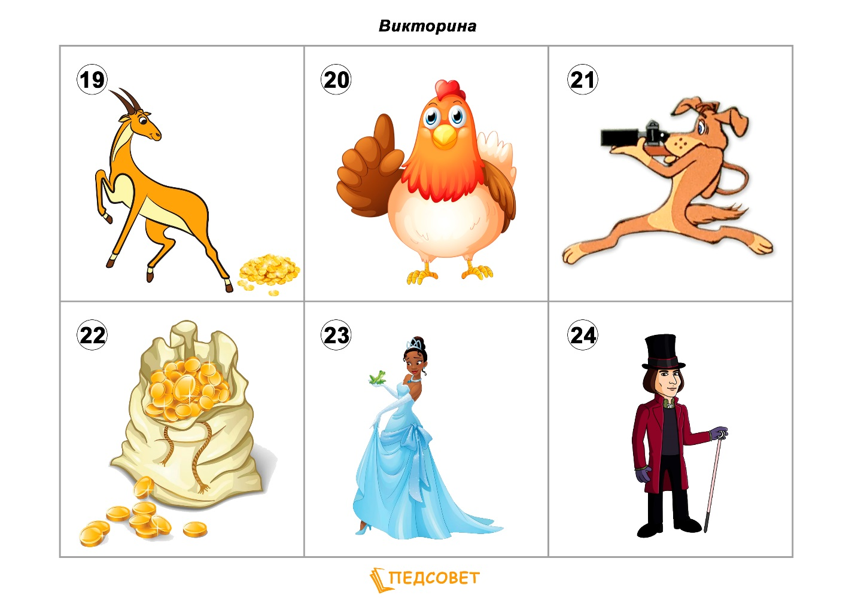

Дидактическая игра «Что можно, что нельзя купить за деньги»

